Shy’M: la nouvelle princesse de la musique française

Shy’M est une chanteuse française. Elle est souvent comparée à Rihanna. Elle est maintenant une grande star sur internet, avec des millions de vues sur YouTube. En 2012 et 2013, elle a gagné le prix « NRJ Music Awards » de la meilleure artiste féminine.
En réalité, Shy’M s’appelle Tamara Marthe. Elle a 31 ans. Elle a pris le nom de « Shy » parce qu’elle est timide. Puis, elle a choisi la lettre « M » pour Martinique, une île française dans les Caraïbes. Son père y habitait avec ses grands-parents.
Shy’m est fan des Red Hot Chili Peppers et de Beyoncé. Mais elle est aussi influencée par le « zouk », un style de musique martiniquaise moderne. En 2006, elle chante « Femme de Couleur », en hommage à la Martinique et à ses racines culturelles. La chanson est très populaire. | 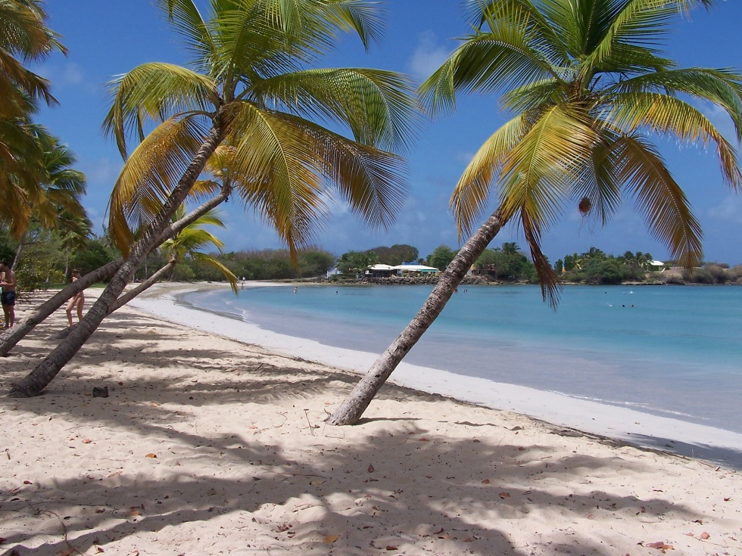  UNE PLAGE EN MARTINIQUE

Au collège, Shy’m voulait devenir danseuse. En 2011, elle participe à la saison numéro deux de « Danse avec les Stars ». C’est la version française de « Strictly Come Dancing ». Elle gagne le grand prix ! Après, dans les saisons trois et quatre, elle prend place parmi les juges.

Tu t’intéresses à Shy’m? Tu peux regarder un clip vidéo ici : https://www.youtube.com/watch?v=quhrvpoSp4I
Shy’M: la nouvelle princesse de la musique française

Can you answer these questions?
1. What does Shy’m do?

2. Who is she often compared to?

3. What is her real name?

4. How old is she?

5. What music does she like?

6. What popular TV show did she take part in and win?

Can you find the French words for…?
1. the new princess of French music ____________________________
2. a big star on the internet ____________________________
3. millions of views on Youtube ____________________________
4. Shy’m is a fan of the Red Hot Chili Peppers ____________________________
_______________________________________________________________________

For an extra challenge:
1. Do you think “Shy’m” is a good name to have chosen? Why or why not?

2. Where is Martinique? What do you think it is like there?

3. Watch the video clip. What do you think of the song?

Pictures from top:
“Shy'm aux NRJ Music Awards 2014” by Vinch is licensed under CC BY-SA 3.0, from Wikimedia Commons
“La plage des salines en Martinique” by Barbacha/Nicolas BOUTHORS [Public domain], from Wikimedia Commons. (Text superimposed on photo added by us.)

